

PROIECT UBD
Aplicație de management financiar personal
My Budget

Student: Vinter Cristian Denis
Specializarea: Tehnologia Informației
Grupa: 1631B
An de studiu: Anul III
An universitar: 2025 – 2026

1. Introducere
Gestionarea eficientă a finanțelor personale a devenit esențială în societatea contemporană, în care cheltuielile și veniturile se multiplică rapid, iar planificarea bugetului este dificilă fără un instrument adecvat. Aplicațiile informatice pentru managementul financiar oferă utilizatorilor posibilitatea de a înregistra, organiza și analiza fluxurile financiare, contribuind la o mai bună înțelegere a modului în care sunt utilizate resursele proprii și la luarea unor decizii financiare mai bine fundamentate.
Proiectul de față urmărește dezvoltarea unei aplicații desktop moderne, utilizând React pentru interfața utilizatorului și Node.js cu Express pentru backend, conectate la o bază de date relațională MySQL, administrată în MySQL Workbench. Această arhitectură permite separarea clară a logicii aplicației de prezentare și gestionarea datelor, oferind flexibilitate, securitate și scalabilitate.
Aplicația permite efectuarea completă a operațiunilor de tip CRUD asupra tranzacțiilor și categoriilor, filtrarea și vizualizarea datelor pe perioade sau tipuri de tranzacții, precum și generarea de statistici și grafice intuitive. Prin clasificarea tranzacțiilor pe categorii personalizabile, utilizatorul poate identifica rapid zonele cu cheltuieli mari și poate planifica mai eficient bugetul personal.
În ansamblu, aplicația oferă o soluție practică și accesibilă pentru evidența financiară personală, combinând tehnologiile moderne, interfața intuitivă și baza de date relațională pentru o gestionare clară și eficientă a finanțelor.

2. Descrierea generală a aplicației
Aplicația MyBudget este concepută pentru gestionarea finanțelor personale prin intermediul unui dashboard de tip desktop, care permite utilizatorului să urmărească veniturile și cheltuielile într-un mod organizat și eficient. Aceasta oferă funcționalități complete de adăugare, modificare și ștergere a tranzacțiilor, precum și clasificarea acestora pe categorii definite de utilizator.
Interfața aplicației este realizată cu React, oferind componente dinamice și interactive, cum ar fi tabele de tranzacții, carduri pentru statistici, grafice pentru analiza fluxurilor financiare și modale pentru adăugarea sau editarea tranzacțiilor și categoriilor. Pentru vizualizarea datelor financiare în format grafic sunt utilizate librăriile Chart.js și React-Chartjs-2, care permit afișarea evoluției veniturilor și cheltuielilor, topului cheltuielilor pe categorii și previziuni financiare pe următoarele luni.
Aplicația se conectează la un backend Node.js + Express, care comunică direct cu baza de date MySQL, realizată și administrată prin MySQL Workbench. Toate operațiunile CRUD (Create, Read, Update, Delete) asupra tranzacțiilor și categoriilor sunt gestionate prin API-uri REST, iar datele sunt validate și sincronizate pentru a evita erorile de introducere.
Deși aplicația este optimizată pentru utilizarea pe desktop, aceasta oferă o experiență vizuală clară și intuitivă, permițând utilizatorului să vizualizeze rapid soldul global, profitul pe lună, veniturile și cheltuielile pe categorii sau luna curentă. În plus, funcționalitățile de filtrare și căutare permit identificarea rapidă a tranzacțiilor dorite.
Scopul aplicației este de a oferi utilizatorului un control complet asupra finanțelor personale, oferind informații structurate și precise pentru luarea unor decizii financiare bine fundamentate. Aplicația poate fi extinsă în viitor cu funcționalități suplimentare, cum ar fi generarea de rapoarte detaliate, exportul datelor sau integrarea unor instrumente de analiză avansată.

3. Tehnologii utilizate
Pentru realizarea aplicației MyBudget, au fost utilizate tehnologii moderne și stabile, potrivite pentru dezvoltarea unei aplicații desktop de management financiar personal, care să comunice cu o bază de date MySQL.
- Limbajul de programare și framework-uri backend:
Backend-ul aplicației este dezvoltat cu Node.js, un mediu de execuție performant și scalabil pentru aplicații server-side. Pentru gestionarea rutelor, cererilor HTTP și comunicația API s-a folosit Express.js, care facilitează crearea rapidă a unui API REST complet funcțional. Aceste tehnologii permit manipularea datelor în timp real și oferă suport pentru operațiuni CRUD asupra tranzacțiilor și categoriilor.
- Baza de date:
Aplicația utilizează MySQL, o bază de date relațională puternică, gestionată prin MySQL Workbench pentru proiectarea, administrarea și testarea interogărilor SQL. Structura bazei de date este proiectată pentru a evita redundanța, a asigura integritatea datelor și a permite clasificarea tranzacțiilor pe categorii.
- Frontend și interfață:
Interfața grafică a fost realizată cu React, un framework modern pentru crearea aplicațiilor web și desktop dinamice. React permite crearea de componente reutilizabile, gestionarea eficientă a stării aplicației și actualizarea rapidă a interfeței în funcție de acțiunile utilizatorului.
- Vizualizarea datelor:
Pentru grafice și reprezentări vizuale ale fluxurilor financiare, veniturilor și cheltuielilor pe categorii s-au folosit Chart.js și React-Chartjs-2, librării care permit realizarea de grafice de tip bară, linie și doughnut, personalizabile și responsive în cadrul dashboard-ului desktop.
- Gestionarea modale și componente UI:
Interfețele modale pentru adăugarea și editarea tranzacțiilor sau categoriilor sunt realizate folosind componente standard React și elemente CSS personalizate, asigurând o experiență clară și intuitivă pentru utilizator.
- Alte tehnologii și instrumente:
  - JavaScript (ES6+) pentru logica aplicației frontend și backend.
  - Fetch API pentru comunicarea între frontend și backend prin HTTP.
  - CSS și Google Fonts pentru stilizare și un aspect modern al interfeței.
  - Lucide Icons pentru afișarea iconițelor moderne și sugestive în aplicație.
Prin combinarea acestor tehnologii, aplicația oferă o experiență completă și stabilă pentru gestionarea finanțelor personale, fiind ușor de extins și întreținut pe viitor.

4. Proiectarea bazei de date

Baza de date a aplicației My Budget este realizată în MySQL și este organizată pentru a stoca eficient tranzacțiile financiare și categoriile asociate. Structura sa include două tabele principale: categories și transactions.
Tabelul categories:
Acest tabel conține categoriile de tranzacții, fiecare cu un identificator unic (id) și un nume (name). Categoriile sunt de două tipuri:
- Cheltuieli – de exemplu „Mâncare”, „Transport”, „Shopping”;
- Încăsări / Venituri – de exemplu „Salariu”.
Scopul tabelului este de a clasifica tranzacțiile pentru a facilita analiza veniturilor și cheltuielilor pe categorii.
Tabelul transactions:
Acesta stochează toate tranzacțiile financiare, fie venituri, fie cheltuieli. Fiecare înregistrare include:
- tipul tranzacției (type) – „income” sau „expense”;
- suma (amount) – valoarea tranzacției;
- categoria (category_id) – referință la tabelul categories;
- descrierea (description) – un text explicativ scurt;
- data (date) – ziua realizării tranzacției.
Tabelul transactions folosește Foreign Key (category_id) pentru a se lega de categories, asigurând astfel integritatea datelor și prevenind asocierea tranzacțiilor cu categorii inexistente.
Funcționalitatea bazei de date:
Aceasta permite:
- calcularea soldului total și a soldului pe lună;
- vizualizarea veniturilor și cheltuielilor pe categorii;
- calcularea mediei cheltuielilor;
- generarea de statistici utile pentru managementul financiar personal.
Structura relațională a bazei de date asigură un mod ordonat de stocare a informațiilor și facilitează extinderea aplicației prin adăugarea de noi categorii sau rapoarte detaliate.
În documentația finală, poți adăuga o imagine din MySQL Workbench pentru a ilustra relațiile dintre tabele și a evidenția diferențele dintre categoriile de cheltuieli și cele de venituri.
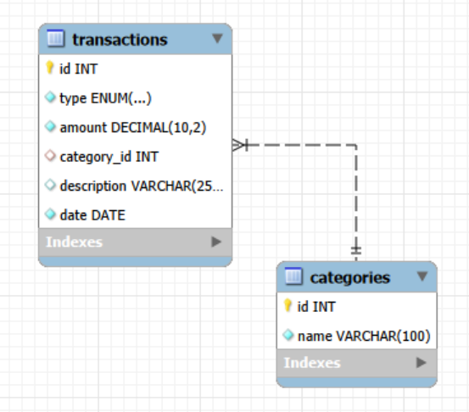
Figura 1: Schema bazei de date MySQL vizualizată în MySQL Workbench.

5. Implementarea aplicației
Implementarea backend-ului a pus un accent deosebit pe stabilitate, modularitate și securitate. În centrul comunicării cu baza de date se află driverul mysql2, configurat să utilizeze un Connection Pool. Această tehnologie permite menținerea unui set de conexiuni deschise care sunt refolosite pentru cereri multiple, eliminând latența cauzată de deschiderea repetată a conexiunilor și prevenind blocarea bazei de date în momentele de trafic intens sau la randarea simultană a mai multor grafice. Securitatea datelor este asigurată prin utilizarea bibliotecii dotenv, care permite izolarea variabilelor sensibile (precum DB_PASSWORD, DB_USER și porturile de comunicare) în fișiere de tip .env, protejându-le împotriva expunerii în codul sursă încărcat pe platformele de versionare.
Logica a fost structurată folosind Controller-Service, asigurând o separare clară între gestionarea cererilor HTTP și execuția interogărilor SQL. Operațiunile de tip CRUD (Create, Read, Update, Delete) sunt implementate prin funcții asincrone care utilizează promisiuni pentru o gestionare eficientă a fluxului de date. În cadrul funcției de listare, s-a implementat o interogare complexă cu instrucțiuni LEFT JOIN, care fuzionează tabelul de tranzacții cu cel de categorii. Acest lucru permite preluarea numelui categoriei în mod direct, evitând interogările multiple și oferind interfeței React un obiect JSON complet și gata de afișare.
Inovația tehnică a sistemului este reprezentată de modulul Smart AI Forecast. Acesta utilizează funcții de agregare SQL avansate, precum SUM, AVG și GROUP BY, executate în interiorul unei sub-interogări. Algoritmul calculează mai întâi profitul net pentru fiecare lună istorică disponibilă, determină media acestor valori și o aplică asupra soldului actual prin iterații matematice. Rezultatul este o proiecție predictivă a soldului pentru următoarele 3 luni, oferind utilizatorului un feedback proactiv asupra direcției sale financiare. De asemenea, integrarea middleware-ului CORS facilitează comunicarea securizată între portul de frontend (5173) și cel de backend (3000), asigurând integritatea schimbului de date

6. Interfața aplicației

Interfața utilizator a fost concepută ca un ecosistem vizual coerent, prioritizând lizibilitatea datelor și ușurința în navigare. Layout-ul este structurat pe un model de tip dashboard modern, dominat de o bară laterală (Sidebar) cu fundal întunecat, care oferă acces permanent la modulele principale. Această zonă utilizează iconițe vectoriale de tip Lucide pentru o identificare rapidă a funcțiilor: Tablou Principal, Registru, Categorii și Analiză AI. Un element distinctiv este indicatorul de stare din partea inferioară a barei, care confirmă în timp real dacă aplicația este conectată la baza de date MySQL, oferind utilizatorului siguranța că datele vizualizate sunt actuale.
Zonă centrală a aplicației este dedicată vizualizării dinamice a informațiilor. În Tabloul Principal, utilizatorul este întâmpinat de o serie de carduri de stare care sintetizează situația financiară prin culori sugestive: albastru pentru soldul global, verde pentru venituri și roșu pentru cheltuieli. Această ierarhie vizuală este susținută de grafice interactive care ocupă centrul ecranului. Graficul de tip „Bar Chart” ilustrează fluxul lunar de numerar, permițând compararea directă a performanței economice de la o lună la alta, în timp ce graficul oferă o perspectivă circulară asupra distribuției bugetului pe categorii, evidențiind instantaneu unde sunt alocate cele mai mari resurse financiare.
O atenție deosebită a fost acordată secțiunii de Analytics, unde interfața integrează componenta de Smart Advisor. Aceasta este prezentată sub forma unui card vizual elegant, care combină textul descriptiv generat de motorul de analiză cu o bară de progres ce indică rata de economisire reală. Formularele de introducere a datelor, accesibile prin ferestre modale (pop-up), respectă aceleași principii de design: câmpurile de input sunt aerisite, iar butoanele de acțiune se adaptează contextual (ex: devin verzi pentru venituri și roșii pentru plăți), minimizând riscul de eroare umană și transformând interacțiunea cu baza de date într-o activitate simplă și eficientă.

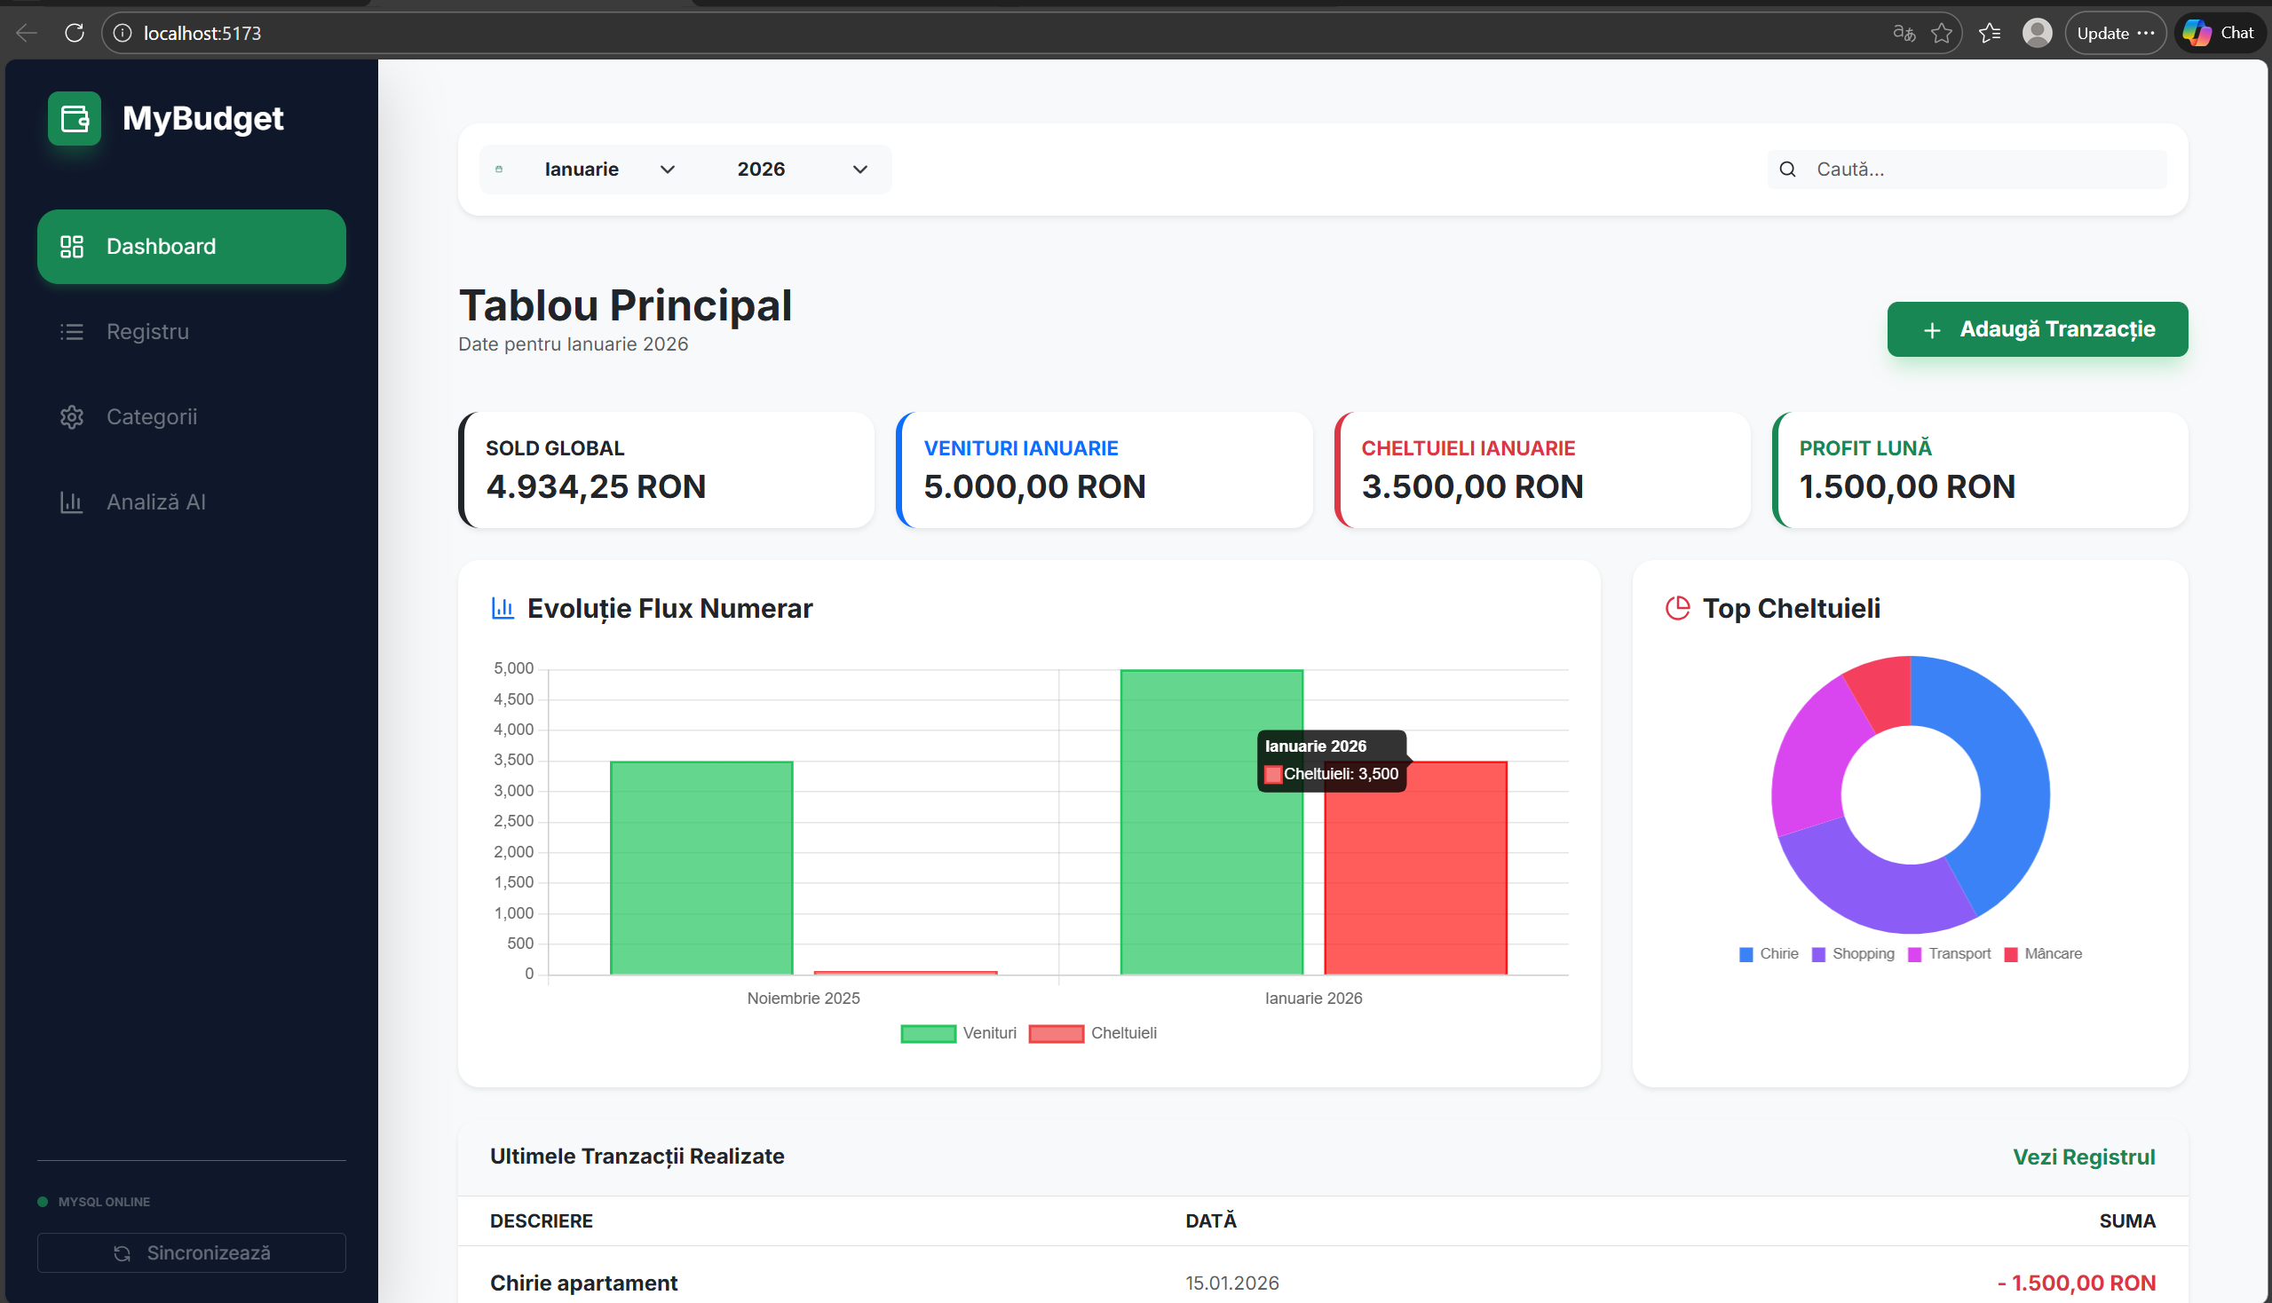Figura 2: Interfața principală a aplicației – Dashboard-ul financiar.
7. Testare și funcționare
Aplicația a fost testată pentru a verifica funcționarea corectă a tuturor funcționalităților implementate. Testarea a inclus introducerea de date valide și invalide, verificarea operațiilor de modificare și ștergere, precum și testarea stabilității aplicației în diferite scenarii de utilizare.
În urma testării, s-a constatat că aplicația funcționează corect și îndeplinește cerințele stabilite inițial.

8. Concluzii
În urma realizării acestui proiect se poate concluziona că aplicația My Budget oferă o soluție eficientă pentru gestionarea finanțelor personale. Proiectul demonstrează aplicarea practică a conceptelor de bază din domeniul bazelor de date relaționale și al programării aplicațiilor desktop.
Aplicația poate fi extinsă în viitor prin adăugarea unor funcționalități suplimentare, precum exportul în PDF al informațiilor disponibile după logare, facilitând salvarea și partajarea datelor utilizatorului.

9. Bibliografie

• Documentația oficială React – https://reactjs.org/docs/getting-started.html
• Documentația oficială Node.js – https://nodejs.org/en/docs/
• Documentația Express.js – https://expressjs.com/
• Documentația MySQL – https://dev.mysql.com/doc/
• Chart.js Documentation – https://www.chartjs.org/docs/latest/
• jsPDF Documentation – https://github.com/parallax/jsPDF
• Materiale de curs – Utilizarea Bazelor de Date

